Содержание

I. Введение 4
II. Этапы создания БД в Delphi используя СУБД Access. 5
Создание таблиц. 5
Создание приложения. 8
Создание меню 11
Создание формы 14
Сортировка 17
Поиск записей при помощи языка SQL 18
Метод Locate 21
Фильтрация 23
Отчеты 24
Вычисляемые поля 26
III. Этапы создания БД в Delphi используя Paradox 28
Работа с Database Desktop 28
Понятие псевдонима. 30
Создание приложения 31
Создание связи 32
Создание формы для добавления нового товара 34
Обработка записи 37
Создание БД 40
Справочник 41
Создание формы 41
Вычисляемое поле. 43
Поиск данных 44
Увеличение оклада 45
Другие методы поиска 45
Отчет связанных таблиц 47
Фильтрация 47
Сортировка 47
IV. Список литературы 48

I. Введение
С точки зрения пользователя, база данных — это программа, которая обеспечивает работу с информацией. При запуске такой программы на экране, как правило, появляется таблица, просматривая которую пользователь может найти интересующие его сведения. Если система позволяет, то он может внести изменения в базу данных: добавить новую информацию или удалить ненужную.
С точки зрения программиста, база данных — это набор файлов, содержащих информацию. Разрабатывая базу данных для пользователя, программист создает программу, которая обеспечивает работу с файлами данных.
В настоящее время существует достаточно большое количество программных систем, позволяющих создавать и использовать локальные (dBASE, FoxPro, Access, Paradox) и удаленные (Interbase, Oracle, Sysbase, Infomix, Microsoft SQL Server) базы данных.
В состав Delphi входят компоненты, позволяющие создавать программы работы с файлами данных, созданными различными системами: от dBASE до Infomix и Oracle. Delphi также позволяет программисту, используя утилиту Borland Database Desktop, создавать файлы баз данных в различных форматах.
База данных — это набор однородной, как правило, упорядоченной по некоторому критерию, информации. База данных может быть представлена в "бумажном" или в компьютерном виде.
Типичным примером "бумажной" базы данных является каталог библиотеки — набор бумажных карточек, содержащих информацию о книгах. Информация в этой базе однородная (содержит сведения только о книгах) и упорядоченная (карточки расставлены, например, в соответствии с алфавитным порядком фамилий авторов). Другими примерами "бумажной" базы данных являются телефонный справочник и расписание движения поездов.
Компьютерная база данных представляет собой файл (или набор связанных файлов), содержащий информацию.

II. Этапы создания БД в Delphi используя СУБД Access.

Создание таблиц.
При создании БД в Делфи используется Access. В Access создаются таблицы БД а в делфи они подключаются при помощи специальных компонентов. Итак, приступим к созданию БД.

Запускаем Access путем команды Пуск\программы\Microsoft Access. Перед вами откроется окно вида (рис 1)

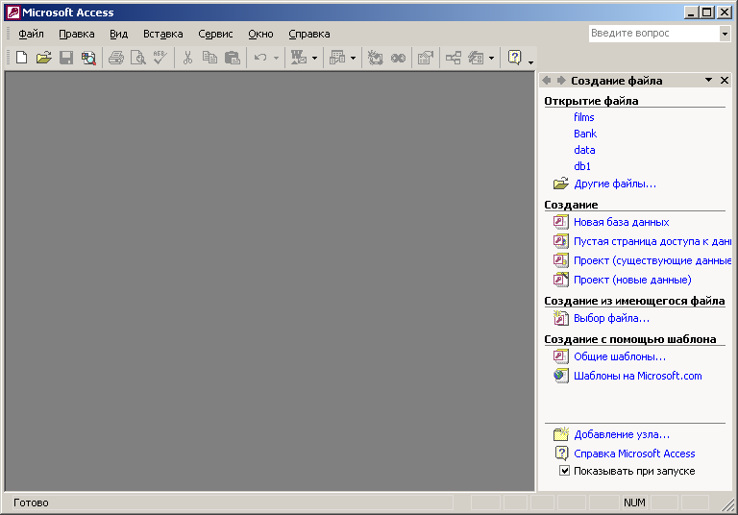

рис 1. окно Microsoft Access.

В этом окне нужно создать БД, для этого можно щелкнуть по пункту новая база данных или дать команду Файл\создать и выбрать пункт Новая БД. После нажатия перед вами откроется окно вида (рис 2):
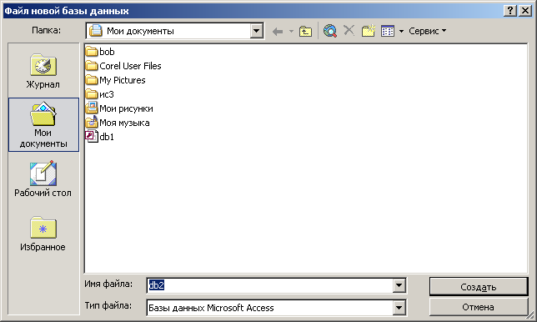
рис 2. Окно создания БД

Теперь вам нужно создать на диске С вашу папку и назвать ее так как называется ваша БД в нашем случае это Сотрудники . После создания папки нужно задать имя БД в строке Имя файла вводите Сотрудники и нажимаете кнопку Создать. После создания БД перед вами откроется окно вида (рис 3):
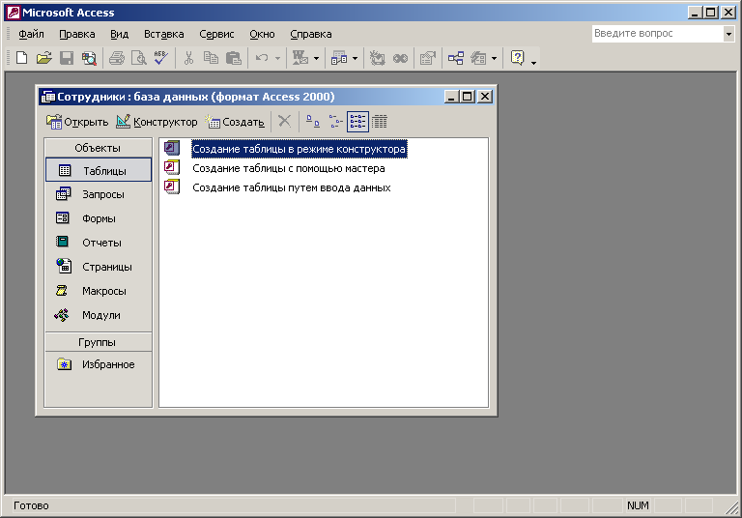
рис 3. окно создания таблиц.

Так как мы будем задавать поля таблицы самостоятельно, то нужно выбрать пункт Создание таблицы в режиме конструктора и щелкнуть два раза по нему или нажать в панели Конструктор. Перед вами откроется окно вида (рис 4):

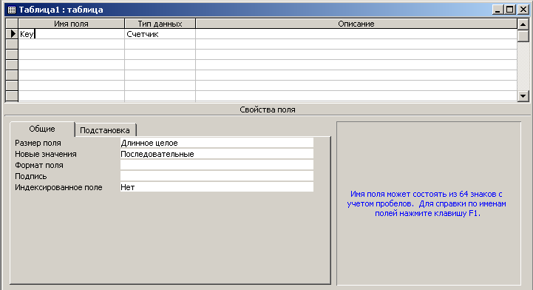

рис 4. создание таблицы в режиме Конструктора.

Теперь перечислим те поля которые будут в нашей таблице:
- Key- тип счетчик. Т.е. это поле будет заполняться автоматически по мере заполнения таблицы. Далее снизу определим свойства этого поля. Размер поля-длинное целое. Индексированное поле – «Да (Совпадения не допускаются)».
- Familia – тип текстовый. Размер – 50. Индексированное поле – «Да (Совпадения допускаются)».
- Ima – тип текстовый. Размер поля – 40. Индексированное поле – «Да (Совпадения допускаются)».
- Adres – тип текстовый. Размер поля – 60. Индексированное поле – «Да (Совпадения допускаются)».
- Oklad – тип числовой. Размер поля – длинное целое. Индексированное поле – «Да (Совпадения допускаются)».
- Birthday - тип поля Дата\время. Заметьте это поле пишется со знаком подчеркивания. Это нужно для организации поиска. Но об этом попозже.

Ну пока хватит при желании мы можем спокойно добавить еще поля. Теперь нам нужно сохранить нашу таблицу в нашей БД. Для этого дать команду Файл\Сохранить назовите таблицу Сотрудники. При сохранении таблицы перед вами выйдет сообщение вида (рис 5.):
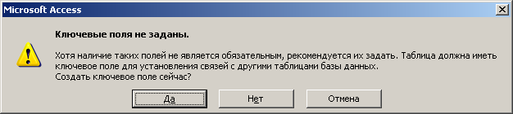
нажмите кнопку Да. Задание ключевого поля является обязательным, если этого не сделать, то таблица не сможет редактироваться, а это значит, что в нее нельзя будет добавлять строки. Все на этом создание таблицы можете считать законченным. Теперь непосредственно перейдем к созданию приложения работающего с БД.

Создание приложения.
Запустите Делфи. Нам теперь нужно связать Делфи и Access. Для этого используются компоненты вкладки ADO (см рис 6 ):

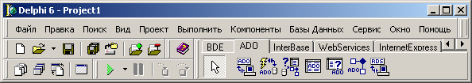

Итак, начнем. Перейдите на вкладку ADO, найдите там компонент ADOConnection1 и разместите его на форме. Теперь нам нужно настроить этот компонент, т.е. задать определенные свойства. Для этого выделите компонент ADOConnection1 перейдите в окно Object Inspector (Инспектор объектов). Найдите там свойство Connection String, справа от него щелкните на кнопке с тремя точками, перед вами откроется окно вида
(рис 7):

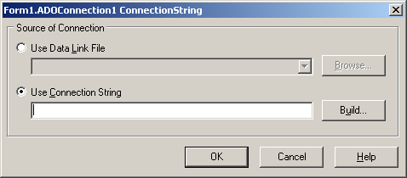

в строке Use Connection String нам нужно выбрать специальный драйвер для подключения к СУБД Access. Для этого щелкните по кнопке Build и перед вами откроется окно вида (рис 8):
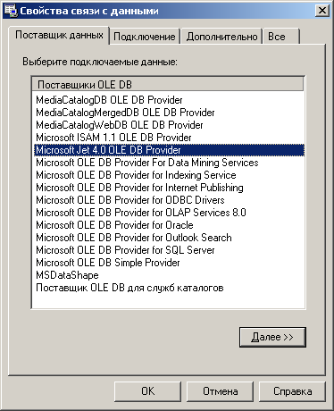

Выберите там пункт Microsoft Jet 4.0. Ole DB Provaider и нажмите кнопку Next (Далее). Перед вами откроется окно вида (рис 9):
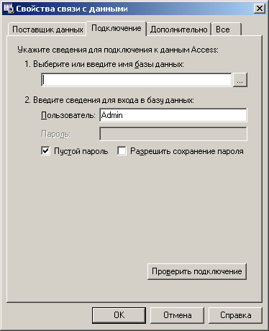
здесь нам нужно в строке 1 указать путь к нашей БД, для этого щелкните по кнопке с тремя точками, найдите нашу папку, откройте ее и нажмите два раза. Все остальное оставьте без изменения. Теперь щелкните по кнопке Test Connection (Проверить подключение), если все правильно, то перед вами должно появиться следующее (рис 10):
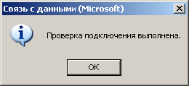
нажмите ОК, затем еще раз и так пока не закроете все окна.
после этого выделите наш ADOConnection1, перейдите в Инспектор объектов найдите свойство Login Promt поменяйте там true на false, это нужно для того чтобы у нас не выходило окно запроса пароля. Теперь в свойстве Connection установите значение True. Все мы подключили нашу БД к Делфи. Теперь нам нужно отразить нашу таблицу на форме. Для этого перейдите на вкладку ADO, найдите там компонент ADOTable разместите на форме, выделите его и в свойстве name напишите Sotrtable , затем выделите наш компонент ADOTable, и вы увидите что он поменял название. Этот компонент еще называют источником данных. Настроим его, для этого выделите его, найдите свойство Connection и там в выпадающем списке (справа от свойства нажать на треугольник) выберите единственный пункт ADOConnection1. Этим самым мы подключили к нашему источнику данных нашу БД. Теперь выделите компонент Sotrtable найдите свойство TableName, там в выпадающем списке выберите нашу таблицу Сотрудники, теперь перейдите в свойство Active и поменяйте там значение false на true. Этим самым мы открыли набор данных. Теперь нам нужно непосредственно отразить на форме нашу таблицу, для этого служит компонент DBGrid с вкладки DataControls разместите его на форме. Теперь нам нужно связать DBGrid с источником данных, для этого служит компонент DataSource с вкладки DataAccess разместите его, выделите, в свойстве Name напишите Sotrsource, найдите свойство DataSet там в выпадающем списке выберите значение SotrTable. Теперь выделите компонент DBGrid1 найдите свойство DataSource и в выпадающем списке выберите значение Sotrsource. Теперь если вы все правильно сделали у вас должно получиться вот так (рис 10):
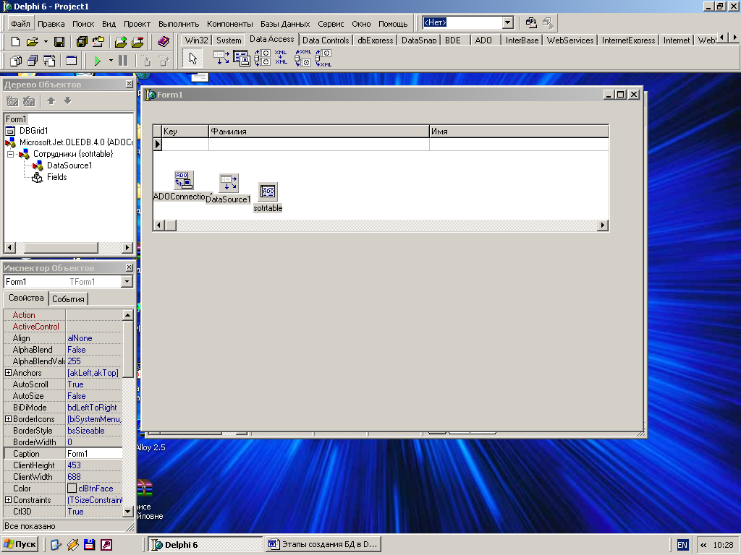

Создание меню
Теперь наведем красоту на нашей форме. Добавим пункты меню. Для этого перейдите на вкладку Standard найдите компонент MainMenu расположите его на форме. Выделите его, найдите свойство Items, справа от него щелкните два раза и перед вами откроется окно вида (рис 11):
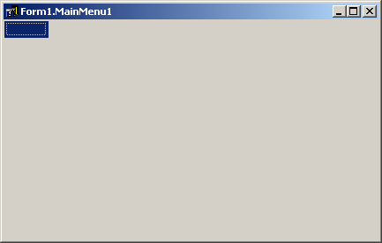

перейдите в свойство Caption и напишите там Файл у вас должно получиться следующее

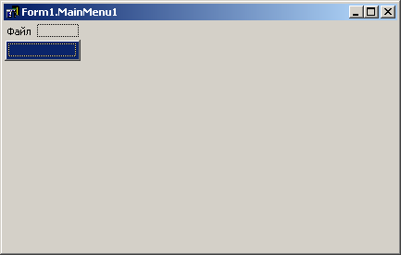

далее щелкните снизу от меню Файл, перейдите в свойство Caption и напишите Выход. Теперь щелкните справа от меню Файл в свойстве Caption напишите Редактирование. Щелкните снизу от меню Редактирование в свойстве Caption напишите Добавить запись, затем добавьте сюда же Редактировать запись, Удалить запись. Должно все выглядеть так (рис 12):
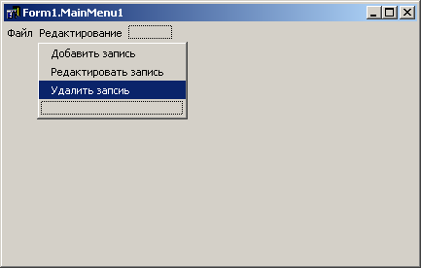

Теперь щелкните справа от меню Редактирование, в свойстве Caption напишите Сортировка, добавьте в это меню подпункты: По фамилии, затем щелкните по пункту По фамилии правой кнопкой мыши дайте команду Create Submenu (Создать подменю) в свойстве Caption напишите По возрастанию после этого щелкните снизу от подменю По возрастанию и в свойстве Caption напишите По убыванию у вас должно получиться следующее (рис 13):
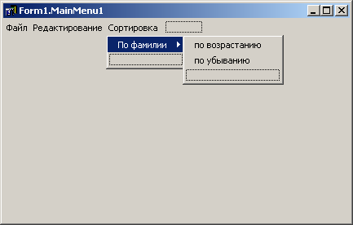

таким образом добавьте пункт По имени (подменю По возрастанию, По убыванию), По окладу (По возрастанию, По убыванию), По дате рождения (По возрастанию, по убыванию).
Теперь добавим пункт меню Поиск, для этого справа от пункта меню Сортировка щелкните кнопкой мыши в свойстве Caption напишите Поиск, добавьте подпункты По Фамилии, По имени, По окладу, По дате рождения.
Добавьте пункт меню Фильтрация и подпункты По окладу, По дате рождения, по Фамилии.
На этом проектирование пунктов меню закончим окончательный вид (рис 14):

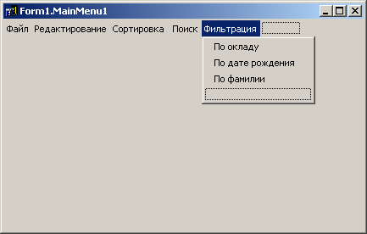
рис 14. Окончательный вид меню.

Теперь закроем конструктор меню. Выделим DBGrid1, два раза щелкните по нему кнопкой мыши, откроется редактор столбцов (рис 15. ).

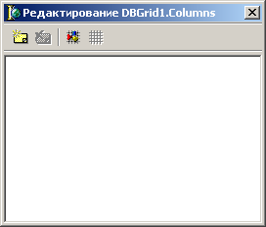
рис 15. Редактор столбцов.

Теперь в этом поле щелкните правой кнопкой мыши выберите пункт ADD all fields (Добавить все поля). У вас должно получиться следующее (см рис 16).
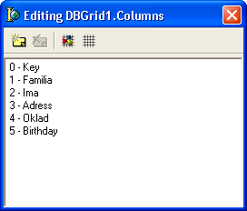
рис 16. Вид редактора после добавления полей.

Так как поле Key1 может и не отображаться при запуске программы можно его скрыть. для этого выделите это поле в редакторе столбцов, найдите в Инспекторе Объектов свойство Visible и поменяйте значение true на false. Поле автоматически скроется. Теперь изменим ширину каждого столбца, для этого поочередно выделяйте каждое поле и изменяйте свойство Width. После этого закройте редактор столбцов. Давайте теперь назовем нашу форму (назовем значит изменим свойство Name формы) MainForm и изменим заголовок (свойство Caption) на Главная форма. Теперь поменяем английские названия на русские для этого выделите поле Familia найдите свойство Title раскройте его, нажав на плюс справа от него, и в свойстве Caption поменяйте Familia на Фамилия. Тоже самое проделайте со всеми полями.

Создание формы
Теперь займемся нашим меню. Зайдите в меню Редактирование выделите пункт Добавить запись и щелкните по нему кнопкой мыши перед вами откроется кода, куда следует добавить следующее:

MainForm.SotrTable.Insert;
RecordForm.showmodal;

Эта запись означает что если набор данных Sotrtable находиться в режиме Добавления записи, то должна появиться новая форма с полями добавления записей. Теперь добавим эту форму, для этого зайдите в меню File (Файл)/New(Создать)/Form (Форма) на экране появиться пустая форма, назовем ее RecordForm (Свойство Name). Теперь чтобы форма появилась при нажатии на пункт Добавить запись нужно связать MainForm и RecordForm для этого перейдите на MainForm и дайте такую команду File (Файл)/Use Unit (Использовать модуль) и в открывшемся окне выбрать соответствующий пункт, в нашем случае это Unit2 и нажать кнопку ОК, то же самое проделать перейдя на RecordForm. Запустите программу и нажмите пункт меню Добавить запись если появляется вторая форма значит вы все сделали правильно. Теперь добавим на новую форму компоненты для добавления записи. Для этого служат компоненты вкладки DataControls. Разместите на форме 5 компонентов Label с вкладки Standard и 5 компонентов DBEdit с вкладки DataControls и кнопку BitBtn с вкладки Additional. Выделите компонент BitBtn измените его свойство Kind на OK. Выделите компонент Label 1 и измените его свойство Caption на Фамилия, Label2 на Имя и т.д . В результате должно получиться как показано на рисунке 17.
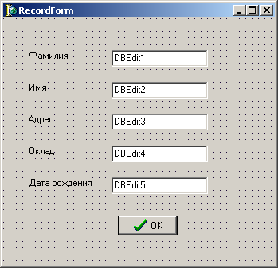
рис 17. Окно добавления записей.

Теперь настроим компоненты доступа к БД. Выделите компонент DBEdit1, в Инспекторе Объектов найдите свойство DataSource, справа от него щелкните по треугольнику и перед вами откроется список, выберите здесь единственное значение MainForm.sotrsource, найдите свойство DataField и в выпадающем списке найдите пункт Фамилия, и нажмите его. Так поступите со всеми полями только будет меняться значение поля DataField. Теперь пропишем Кнопку ОК. Для этого щелкните по ней два раза откроется окно кода и добавьте туда следующую запись:

If MainForm.SotrTable.Modified then
MainForm.SotrTable.Post;
close;

Эта запись означает: если в наборе данных SotrTable произошли изменения то запомнить их. Теперь выделите компонент DBGrid1 найдите свойство Options раскройте его и в пункте dgEditing поменяйте True на False. Этим самым вы запретили изменять данные в таблице. Теперь запустите программу и попробуйте внести какую – нибудь запись, ничего не получается, а теперь зайдите в меню Редактирование записей выберите пункт Добавить запись и попробуйте что-нибудь записать, не забудьте нажать кнопку ОК. Теперь записи добавляются. Но неудобно одно поле Год рождения заполнять неудобно для этого создадим шаблон. Щелкните по компоненту SotrTable два раза, выделите пункт Дата_Рождения в свойстве DefaultExpress запишите следующее: dddddd
Теперь найдите свойство EditMask, справа от него щелкните по кнопке с тремя точками в результате чего откроется окно редактора (см рис 18.) :
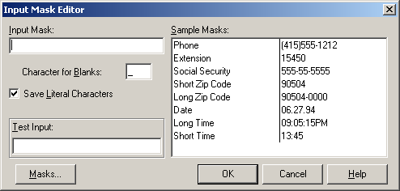
рис 18. Окно редактора.

В поле Input Mask введите следующее: 99/99/9999 нажмите ОК и запустите программу. Попробуйте ввести год рождения вы видите что стало более удобно вводить год рождения.

Теперь примемся за пункт меню Редактировать запись откройте окно кода и впишите следующее:

recordform.ShowModal;

Эта запись означает что если курсор стоит на определенной записи и вы нажимаете Редактировать запись, то открывается окно редактирования именно этой записи.

Запустите программу и внесите несколько записей, отредактируйте некоторые из них.

Выйдите из программы. Теперь пропишем пункт меню Удалить запись. Откройте окно кода (щелкните по пункту Удалить запись) и впишите следующий код:

If application.MessageBox(PChar( ' Ты действительно хочешь удалить запись ' +
mainform.SotrTableFamilia.AsString), ' Внимание ', MB_OkCancel)=id_OK
then
mainform.SotrTable.Delete;

примечание:
Здесь сообщение выводится функцией MessageBox. В первом параметре (текст сообщения) пишем текст «Ты действительно хочешь удалить запись» плюс значение поля «Фамилия» выделенной строки - mainform.SotrTableFamilia.AsString. самое сложное здесь это mainform.SotrTableFamiliar.AsString . Чтобы понять эту конструкцию перейдем на главную форму. Здесь дважды щелкнем по компоненту SotrTable, и затем по полю «Фамилия». Посмотрим в Инспекторе Объектов имя этого поля (св-во Name) оно должно быть SotrTableFamilia.

Теперь попробуйте удалить какую – нибудь запись. Вы видите что перед удалением выходит сообщение. По нажатию кнопки ОК запись удаляется.

Сортировка
Теперь займемся сортировкой наших записей. Зайдите в меню Сортировка/По фамилии/По возрастанию и щелкните мышью (рис 19.)

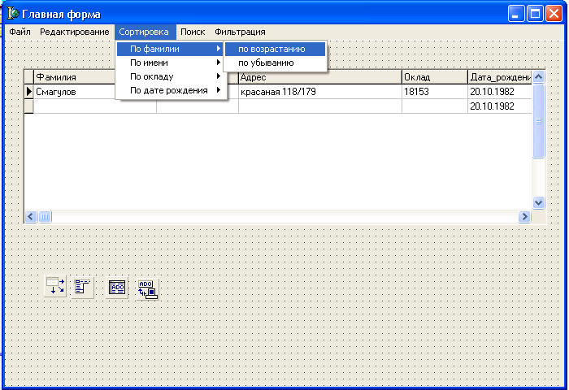
рис 19. Меню Сортировка.

В окне кода программы напишите следующий код:

mainform.SotrTable.IndexFieldNames:='Familia ASC'

Далее щелкните по пункту По убыванию и напишите следующий код:

mainform.SotrTable.IndexFieldNames:='Familia DESC'

Теперь запустите программу и проверьте, если вы все сделали правильно то ваше поле «Фамилия» будет сортироваться По возрастанию и По убыванию.

Ту же самую процедуру проделайте для всех пунктов меню Сортировка.
Затем после всего запустите программу и проверьте.

Поиск записей при помощи языка SQL
SQL переводится на русский язык как Структурированный Язык Запросов. С помощью SQL-запросов можно создавать и работать с реляционными базами данных. Давайте посмотрим как работает этот язык в Делфи. Продемонстрируем это на примере поиска записи «По фамилии»

В первую очередь разместите на форме компонент ADOQuery c вкладки ADO палитры компонентов. Выделите его и назовите его FindQuery (св-во Name). Теперь найдите свойство Connection и справа от него в выпадающем списке выберите единственный пункт ADOConnection. Затем найдите свойство SQL и справа от него нажмите по кнопке с тремя точками, перед вами откроется окно редактора запросов и впишите туда следующее (рис 20):

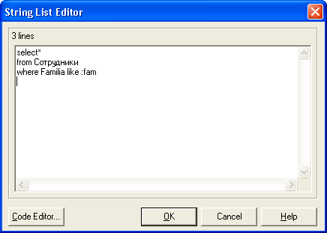
рис 20. Окно редактора запросов.

Теперь перейдите в свойство Parameters и щелкните справа от него два раза перед вами выйдет следующее окно (рис 21):

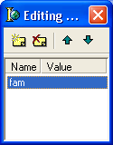
рис 21.

Выделите ваш параметр fam перейдите в Инспектор Объектов и в свойстве DataType укажите тип переменной. В нашем случае это будет ftString. Закройте окно редактора. Выделите наш FindQuery и в свойстве Active установите True.

Теперь разместите на форме компонент DataSource назовите его FindSource. Затем в свойстве DataSet выберите пункт FindQuery.

Теперь добавим к проекту новую форму для этого дайте команду File(Файл)/New(Создать)/Form(Форма).

Назовите форму Resultform (св-во Name) и измените заголовок формы на Результат поиска. Теперь свяжем Главную форму с формой Результат поиска. Для этого перейдите на главную форму и дайте команду File(Файл)/Use Unit(использовать модуль) перед вами откроется окно (рис 21.)
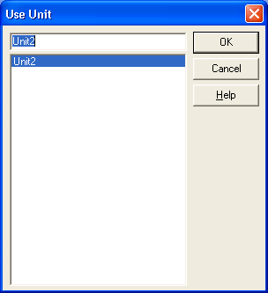
рис 21. окно связи.

Выделите все пункты и нажмите кнопку ОК. Теперь перейдите на форму «Результат поиска» и проделайте то же самое. Всё мы связали наши формы. Теперь перейдите на форму «Результат поиска». Разместите на форме компонент DBGrid (вкладка DataControls). Здесь будет отображаться результат поиска. Выделите DBGrid1, перейдите в Инспектор Объектов найдите свойство Datasource и справа от него в выпадающем списке выберите пункт FindSource.
Теперь перейдем на главную форму. Разместите на форме компонент Edit – для ввода фамилии и BitBtn – по нажатию которой отобразится наша форма «Результат поиска» с результатом, а также метку Label – в свойстве Caption напишите «Введите фамилию» (рис 22):

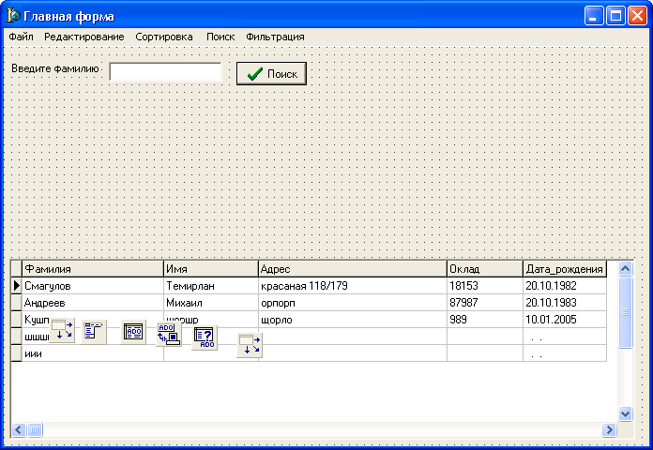
рис 22. Размещение компонентов.

Выделите каждый компонент и поменяйте у них свойство Visible на False. Это нужно для того чтобы при запуске программы эти компоненты не были видны, а по нажатию пункта меню Поиск/По фамилии эти компоненты отображались.
Теперь щелкните по пункту меню По фамилии и напишите следующий код:

Label1.Visible:=true;
edit1.Visible:=true;
bitbtn1.Visible:=true;

Теперь дважды щелкните по кнопке Поиск и в окне кода напишите следующее:

MainForm.FindQuery.Active:=false;
MainForm.FindQuery.Parameters.ParamByName('fam').Value:=edit1.Text;
MainForm.FindQuery.Active:=true;
Resultform.ShowModal;

Первая строка означает, что запрос в самом начале становится неактивным.
Вторая строка означает, что в поле Edit1 вводится новый параметр поиска и после этого запрос опять становится активным. И в самом конце показывается форма с результатом поиска.
Запустите программу и проверьте ее.

Метод Locate
Теперь продемонстрируем вид поиска Locate на примере поиска «По имени». Разместите на форме компоненты Label,Edit,BitBtn. Назовите их соответственно (рис 23):

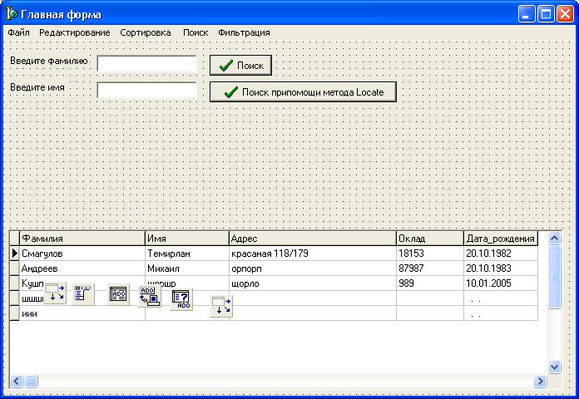
рис 23. Размещение компонентов.

Выделите эти компоненты поочередно и поменяйте их свойство Visible на False. Теперь щелкните по пункту меню Поиск/По имени и в окне кода напишите следующее:

Lаbel2.Visible:=true;
Edit2.Visible:=true;
bitbtn2.Visible:=true;

Теперь щелкните два раза по кнопке и напишите следующее:

If not SotrTable.Locate('Ima',edit2.Text, [loCaseInsensitive, loPartialKey])
then
showMessage('Запись не найдена');

этот код означает, что если введенное имя не найдено то выходит сообщение об этом. Параметр – Имя означает что поиск идет по полю «Ima», edit2.text – в это поле вводится имя. Параметры LoCaseInsensitive, LoPartialkey – регистр букв не учитывается и поиск идет на неточное соответствие.

Метод Locate устанавливает курсор на найденную запись. Запустите программу и проверьте ее.

Давайте попробуем осуществить поиск и при этом, чтобы найденная запись выделялась другим цветом. Для этого выделите DBGrid1 перейдите на вкладку Events (события) найдите событие OnDrowColumnCell щелкните два раза мышью справа от него и в открывшемся окне кода напишите следующее:

if (SotrTable.FieldByName('Familia').Value=edit3.Text) then
if edit3.Text<>'' then begin
with DBGrid1.Canvas do begin
Brush.Color:=clGreen;
Font.Color:=clWhite;
fillrect (Rect);
textout (Rect.Left+2, Rect.Top+2,Column.Field.Text);
end;
end
else

Теперь разместите на форме компоненты Edit,Label, Bitbtn и и поменяйте их свойства на ваше усмотрение. Свойство Visible у всех компонентов поменяйте на False. Зайдите в меню поиск/поиск по Фамилии нажмите и в окне кода добавьте следующее:

label3.Visible:=true;
edit3.Visible:=true;
bitbtn3.Visible:=true;

Нажмите на кнопке BitBtn два раза и в открывшемся окне кода напишите:

If not SotrTable.Locate('Familia',edit3.Text, [loCaseInsensitive, loPartialKey])
then
showMessage('Запись не найдена');

Попробуйте поэксперементировать с методами поиска.

Фильтрация

Продемонстрируем методы фильтрации. Отфильтруем записи по Фамилии. Для этого разместите на форме компоненты и измените их свойства в соответствии со следующей таблицей:

Наименование компонента | Свойств Caption
 | Старое значение | Новое значение
Label | Label4 | Введите фамилию
BitBtn | BitBtn4 | Фильтрация
Edit
Таблица 1. Изменение свойств компонента.

А у компонента Edit очистите свойство Text. Свойство Visible у всех компонентов поменяйте на False. Зайдите в меню Фильтрация/По фамилии и в окне кода напишите следующее:

LAbel4.Visible:=true;
Edit4.Visible:=true;
bitbtn4.Visible:=true;

Теперь в обработчике кнопки Фильтровать (два раза щелкнуть по кнопке Фильтровать) напишите следующий код:

With mainform.SotrTable do begin
sotrtable.Filter:='Familia='+''''+edit4.Text+'''';
sotrtable.Filtered:=true;
end;

Попробуйте отфильтровать остальные записи.

Отчеты

Для создания отчета необходимо добавить пункт меню Отчеты. Как это сделано на рисунке 24.

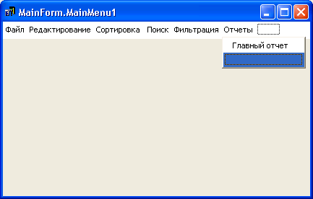
рис24. Добавление пункта меню Отчеты.

Теперь добавим к проекту новую форму и переименуем ее (св-во Name) на Report а заголовок (св-во Caption) на Отчет. Свяжем эту форму с главной формой и главную форму с этой. (file(файл)/use unit(использовать модуль)).

Теперь по нажатию подпункта Главный отчет меню Отчеты нужно написать следующий код:

report.ShowModal;

Для создания отчета мы будем работать с вкладкой QReport палитры компонентов.
Найдите эту вкладку, найдите там компонент Quickrep и разместите его на созданной нами форме. Выделите его, и в свойстве DataSet выберите пункт MainForm.Sotrtable. теперь найдите свойство Bands, раскройте его и в пункте HasTitle установите True. Автоматически на компоненте появился пункт Title. Это есть наш заголовок отчета. Найдите на этой же вкладке компонент QRLabel и поместите его в секцию Title. Затем найдите свойство Caption этого компонента и напишите там "Распечатка базы". Также при помощи свойства Font можно изменить размер, цвет шрифта. Теперь выделите весь компонент Quickrep найдите свойство Bands раскройте его и в свойстве HasColumnHeader установите значение True. Эта секция автоматически появится на форме. Теперь на вкладке QReport найдите компонент QRLabel и поместите их в эту секцию ровно столько, сколько у вас полей в вашей БД. Выделите первый QRLabel и в свойстве Caption напишите Фамилия и так поступите со всеми QRLabel. У вас должно получиться примерно следующее (см рис 25.):

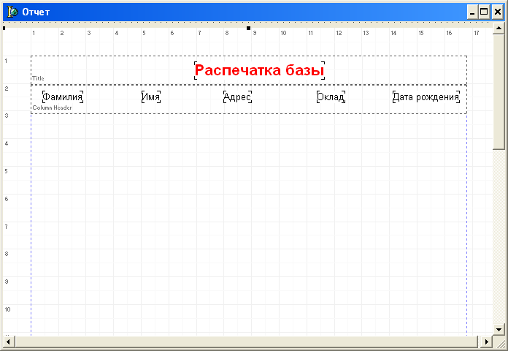
рис 25. Форма с отчетом после изменения.

Теперь выделите весь отчет, в свойстве Bands в HasDetail установите значение True. Эта секция автоматически появиться в отчете. Теперь разместите в этой секции 5 компонентов QRDBText. Выделите первый QRDBText, найдите свойство DataSet, справа от него выберите пункт MainForm.SotrTable. Затем в свойстве DataField выберите пункт Familia. Затем выделите второй QRDBText установите свойство DataSet в MainForm.SotrTable, а в свойство DataField пункт Ima. Так поступите со всеми компонентами QRDBText. Теперь запустите программу и проверьте результат. Теперь сделаем так чтобы в отчете отражалось дата и время распечатки. Для этого разместите в секцию Title компонент QRSysData. Теперь в свойстве Data установите значение qrsDateTime. Теперь сделаем так чтобы подсчитывалось количество записей в отчете. Для этого выделите весь отчет в свойстве Bands в пункте HasSummary установите значение True. Теперь поместите компонент QRSysData в эту секцию. Затем в свойстве Data выберите пункт qrsDetailCount. Теперь перед этим компонентом поместите компонент QRLabel и в свойстве Caption напишите "Количество записей". Запустите программу и проверьте результат.

Вычисляемые поля

А теперь давайте сделаем так чтобы у нас в базе автоматически вычислялся годовой оклад каждого сотрудника. Для этого нам необходимо добавить еще одно поле. Для этого выделим наш компонент SotrTable в свойстве Active установим значение False. Теперь дважды щелкнем по этому компоненту в результате чего откроется редактор полей (см рис 26):

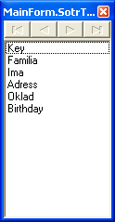
рис 26. Редактор полей.

Щелкнем правой кнопкой внутри этого поля выберем пункт New Field. Перед вами откроется окно вида (рис 27) и заполните его так как показано на рисунке.
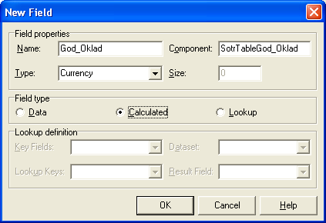
рис 27. Окно создания нового поля.

После нажатия кнопки ОК выделите SotrTable и в свойстве Active установите true. Выделите DBGrid щелкните по нему два раза и перед вами откроется окно вида (рис 28):
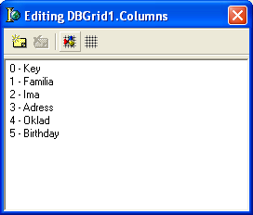
рис 28. Редактор столбцов.

Щелкните по значку как показано на рисунке, после появления сообщения нажмите кнопку Yes. Теперь выделите набор данных Sotrtable найдите событие OnCalcfield и напишите там:

sotrtablegod_oklad.Value:=sotrtableoklad.Value*12;

Запустите программу и проверьте результат. Если ввести данные в поле Оклад, то в поле God_Oklad автоматически вычислиться оклад за год.
Теперь попробуем сделать заставку на нашу программу. Для этого дабавьте новую форму к проекту (File/new/form).
Поменяйте свойства этой формы в соответствии с таблицей 1.

Свойство | Значение
Align | alCustom
BorederStyle | bsNone
Position | poScreenCenter
Name | Zastavka

Поместите на форму компонент Image с вкладки Additional. Поменяйте свойство Align на alClient, Strech на true. Теперь найдите свойство Picture справа от него два раза щелкните мышью нажмите команду Load найдите любой рисунок нажмите Открыть, затем ОК. Теперь поместите на форму компонент Timer с вкладки Win32. выделите его, найдите свойство Interval и напишите там 5000 что равно 5 секундам. Затем два раза щелкните на компоненте Timer и в открывшемся окне кода напишите :

Close;

Теперь перейдите на главную форму перейдите на вкладку Events(События) найдите событие onShow справа от него два раза щелкните два раза и в открывшемся окне кода напишите следующее:

zastavka.showmodal; // перед запуском программы сначала появится заставка

Теперь соедините главную форму с заставкой.
Запустите программу и проверьте результат.

Ну вот и готова наша база данных.

III. Этапы создания БД в Delphi используя Paradox

Работа с Database Desktop
Для хранения карточек товара, в которой отмечается движение (приход и расход) каждого товара. Структура таблиц показана в таблице 1 и 2. в название полей включены префиксы S и C (по первым буквам названий таблиц). Такое обозначение помогает при установлении связи между таблицами – из названия поля сразу видно, к какой таблице оно принадлежит.

Таблица 1. Структура таблицы Store.
Имя поля | Тип | Размер | Ключевое поле | Примечание
S_Code | + |  | * | Уникальный код товара. Используется для связи с подчиненной таблицей
S_Name | A | 20 |  | Название товара. Требует обязательного заполнения
S_Unit | A | 7 |  | Единица измерения. Требует обязательного заполнения.
S_Price | $ |  |  | Цена единицы товара. Требует обязательного заполнения
S_Kol | N |  |  | Количество товара на складе
S_Note | A | 30 |  | Примечание

Таблица 2. Структура таблицы Cards.
Имя поля | Тип | Размер | Ключевое поле | Примечание
C_Number | + |  | * | Уникальный код записи о движении товара
C_Code | I |  |  | Код записи о движении товара, используемый для связи с главной таблицей
C_Move | N |  |  | Приходное или расходное количество. Требует обязательного заполнения
C_Date | D |  |  | Дата прихода или расхода.
Для создания таблиц используется инструмент DatabaseDesktop, входящий в пакет Делфи. Чтобы его запустить нужно дать команду Пуск/Программы/Borland Delphi 6/Database Desktop. Перед вами появиться окно вида (см рис 1.).

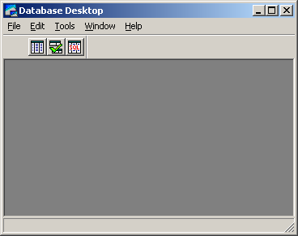
рис 1. Редактор создания таблиц.
Теперь нужно дать команду File/New/Table и перед вами откроется окно вида (см рис 2.)

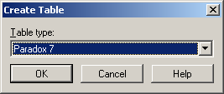
рис 2. Окно задания типа таблиц.

Так как у нас таблицы будут в формате Paradox, то оставляем это окно без изменения. Т.е. нажмите кнопку ОК. перед вами откроется окно создания структуры таблиц. Заполните его в соответствии с рис 3.

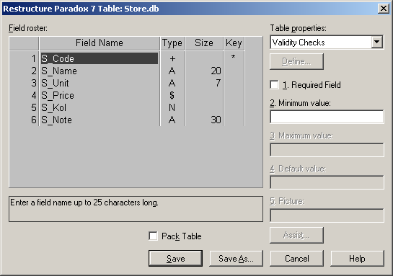
рис 3. Окно структуры таблицы Store.

Чтобы выбрать тип поля достаточно нажать мышкой в поле Type или клавишу пробела и выбрать нужный тип. Чтобы задать ключевое поле нужно в поле Key щелкнуть кнопкой мыши или нажать любую клавишу. После создания полей нужно сохранить таблицу. Для этого дайте команду Save As… .теперь в открывшемся окне создайте папку на диске С: с названием Склад. И сохраните в ней вашу таблицу под название Store. Точно таким же образом создайте вторую таблицу и сохраните под названием Cards в вашей папке. Теперь сверните окно Database Desktop и запустите Делфи.

Понятие псевдонима.
Псевдоним это уникальное имя которое однозначно определяет путь к БД. Для создания псевдонима необходимо запустить BDE Administrator. Для этого дайте команду Пуск/программы/Borland Delphi 6/BDE Administrator. В результате чего откроется окно вида:

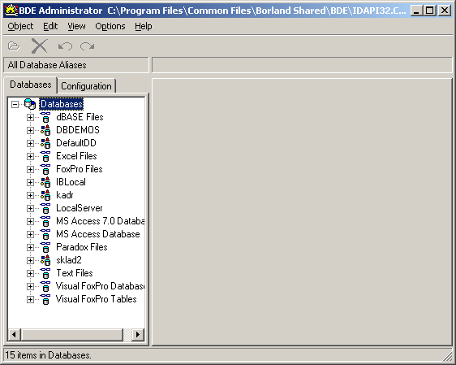

далее дайте команду Object/New в появившемся окне оставить все без изменения и нажать ОК. В результате чего в левой части появиться пункт STANDARD1, измените его на ваше усмотрение. Затем в правой части нужно указать путь размещения вашей БД. Для этого найдите строку Path и справа от него щелкните по кнопке с тремя точками и выберите вашу базу. После чего щелкните правой кнопкой мыши по вашему псевдониму и дайте команду Apply и нажмите ОК. все мы создали с вами псевдоним.

Создание приложения
При работе с таблицами Paradox мы будем использовать набор данных Table с вкладки BDE, источник связи Data Source с вкладки Data Access и компонент отображения таблиц DBGrid с вкладки Data Controls. Разместите их на форме. Теперь выделите компонент Table1 и в свойстве name напишите Tovar. Теперь найдите свойство DatabaseName и выберите созданный нами псевдоним. Теперь в свойстве TableName выберите нашу таблицу Store и в свойстве Active установите значение True. Теперь выделите источник связи DataSource и переименуйте его в TovarSource (свойство Name). Теперь в свойстве DataSet выберите единственное значение Tovar. Этим самым мы связали источник данных с источником связи. Теперь свяжем источник связи с компонентом отображения данных. Для этого выделите DBGrid1 и в свойстве DataSource выберите пункт TovarSource. Если вы все сделали правильно то у вас должно получиться следующее (см рис 4).

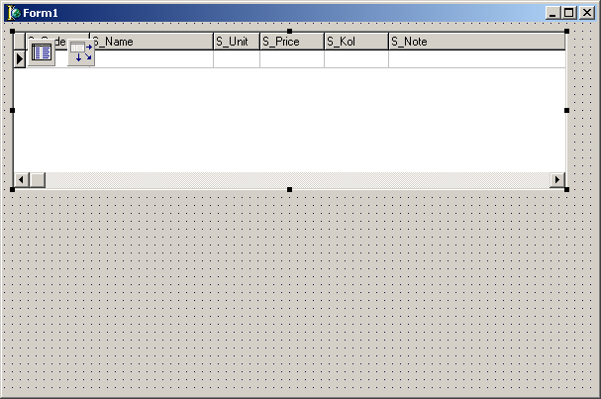
рис 4. Окно формы после соединения компонентов.

Таким же образом подсоедините вторую таблицу. Для этого разместите на форме компоненты Table, DataSource, DBGrid. Компонент Table переименуйте в Prihod, DataSource в PrihodSource. Если вы все сделали правильно, то у вас должно получиться следующее (см рис 5).

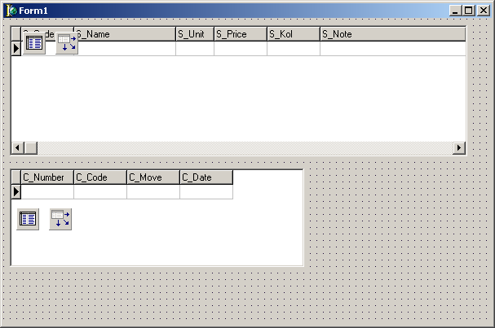
рис 5. Окно формы после подсоединения второй таблицы.

Создание связи
Теперь запустите программу и попробуйте заполнить две таблицы. Сначала одну , а затем вторую. Вы видите что если перемещаться по записям главной таблицы во второй таблице никаких изменений не происходит. Суть связи в том, что если вы перемещаетесь в главной таблице во второй таблице должны отображаться данные именно того товара на котором стоит указатель. Давайте свяжем наши таблицы. Для этого выделите по отдельности компоненты Tovar и Prihod, найдите свойство Active и установите там значение False. Затем зайдите в меню Tools/Database Desktop. Дайте команду File/Open/Table. Найдите свою папку и откройте вашу таблицу Store. После открытия дайте команду Table/Restructure. В открывшемся окне в списке Table Properties найдите пункт Secondary Indexes и нажмите кнопку Define (рис 6):

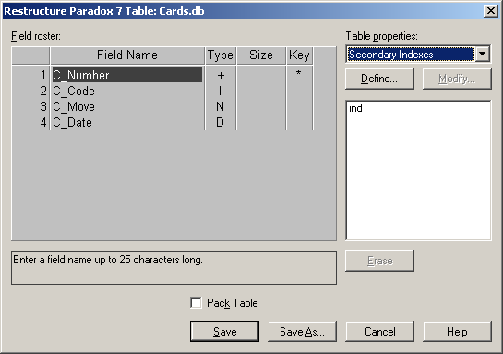
рис 6. Окно структуры.

Перед вами откроется окно вида (см рис 7.) сделайте так как показано на рисунке. Нажмите ОК и дайте название вашему индексу Ind. Сохраните и закройте окно.

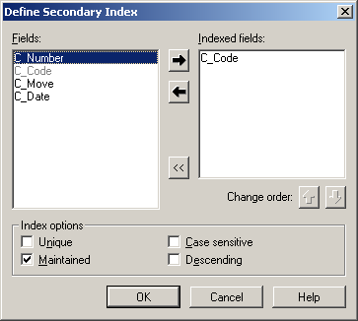
рис 7. Окно задания индексов.

Теперь вернитесь в Дельфи и у компонентов Tovar и Prihod в свойстве Active установите значение True. Теперь выделите набор данных Prihod, найдите свойство MasterSource, выберите единственный пункт TovarSource. Теперь в свойстве MasterFields щелкните два раза. Перед вами откроется окно вида (см рис 8.)

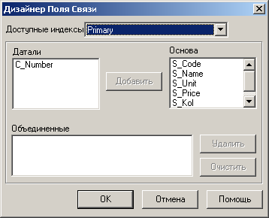
рис 8. Дизайнер связи.

Теперь в списке Доступные индексы выберите ваш созданный индекс Ind. В левом поле появился ваш индекс C_Code. Выделите его, затем справа выделите поле S_Code нажмите кнопку Добавить. Все связь установлена. Нажмите кнопку ОК и запустите программу. Как видите связь работает.

Создание формы для добавления нового товара
Теперь добавьте на форму три кнопки Button и компонент Checkbox. Расположите их и назовите так как показано на рис 9.
о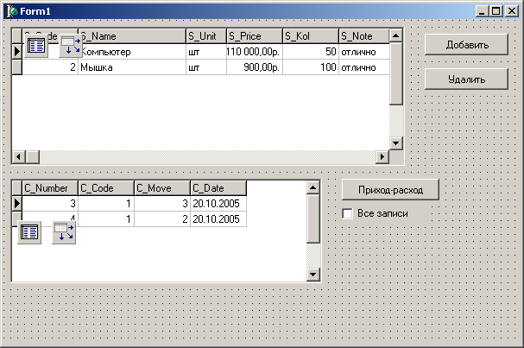
рис 9. Расположение кнопок.

По нажатию кнопки Добавить будет появляться новая форма, где будет вводиться товар. Для этого добавьте новую форму, разместите на ней 4 компонента Label, 4 – DBEdit, 2-Button. Саму форму назовите fmInput (св-во Name). Вид формы приведен на рис 10.

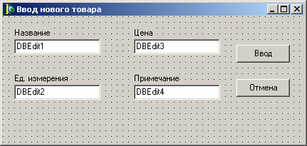
рис 10. Вид формы с размещенными на ней компонентами.

Компоненты DBEdit вы уже можете настраивать. Настройте их. Затем свяжите наши формы. Теперь перейдите на главную форму. Сделаем так чтобы нельзя было изменять данные в таблицах. Для этого щелкните по форме два раза и в обработчике напишите следующий код:

tovarsource.AutoEdit:=false;
prihodsource.AutoEdit:=false;
prihod.MasterSource:=tovarsource;
checkbox1.Checked:=false;

Теперь напишем обработчик кнопки Добавить главной формы:

tovar.Append;
if fminput.ShowModal=mrOk
then begin
tovar.FieldByName('S_Kol').AsFloat:=0;
tovar.Post;
end
else tovar.Cancel;

Теперь напишем обработчик кнопки Удалить главной формы:

if tovar.RecordCount=0 then exit;
if messagedlg('Удалить запись ? ',mtconfirmation,[mbOK,mbNO],0)=mrOK
then begin
prihod.Last;
for n:=1 to prihod.RecordCount do prihod.Delete;
tovar.Delete;
end;

Теперь перейдите на вторую форму и напишем обработчик для формы (Form Create):

dbedit1.DataSource:=form1.tovarsource;
dbedit1.DataField:='S_Name';
dbedit2.DataSource:=form1.tovarsource;
dbedit2.DataField:='S_Unit';
dbedit3.DataSource:=form1.TovarSource;
dbedit3.DataField:='S_Price';
dbedit4.DataSource:=form1.TovarSource;
dbedit4.datafield:='S_Note';
Button1.ModalResult:=mrOK;
Button2.ModalResult:=mrCancel;

Теперь мы можем свободно добавлять записи и удалять.
Добавление новой записи в таблицу движения товара выполняется по кнопке Приход – расход . при добавлении к таблице движения новой записи поле кода товара, являющегося полем связи, автоматически заполняется правильным значением из текущей записи таблицы склада. В поле даты заносится текущая дата с помощью оператора присваивания. Пользователь должен ввести только приходное количество, поэтому для ввода этой информации специальная форма не создавалась, а используется функция InputQuery, позволяющая ввести только строковое значение. Поступление товара кодируется положительным числом, расход товара – отрицательным числом. После ввода количества товара выполняется преобразование и проверка формата введенного числа. В случае ошибки выдается соответствующее сообщение, и ввод записи отменяется. После ввода новой записи о движении товара происходит изменение значения поля S_Kol количества товара в таблице склада. Для разрыва связи между таблицами используется переключатель Checkbox с заголовком Все записи. По умолчанию он выключен, и связь между таблицами существует. После разрыва связи в таблице движения товара отображаются все записи, независимо от положения текущего указателя в таблице склада. При этом блокируется кнопка Удалить , т.к. при ее нажатии будут удалены все записи о движении товара.
А теперь все это продемонстрируем в нашей программе.

Напишем обработчик кнопки Приход-Расход

if inputquery('Поступление товара ' + tovar.fieldbyname('S_Name').asstring , 'Приход- расход ', smove)
then begin
try
nmove:=strtofloat(smove);
except
beep;
messagedlg('Неправильно введен приход-расход: '+smove, mterror,[mbOK],0);
exit;
end;
prihod.Append;
prihod.FieldByName('C_Move').AsFloat:=nmove;
prihod.FieldByName('C_Date').AsDateTime:=now;
prihod.Post;
tovar.Edit;
tovar.FieldByName('S_Kol').AsFloat:=
tovar.FieldByName('S_Kol').AsFloat+nmove;
tovar.Post;

end;

Запустите программу и проверьте ее в работе.

Теперь напишем обработчик компонента Все записи

if not checkbox1.Checked then begin
prihod.IndexName:='ind';
prihod.IndexFieldNames:='C_Code';
prihod.MasterFields:='S_Code';
bitbtn2.Enabled:=true;
end
else begin
prihod.IndexName:='';
prihod.IndexFieldNames:='';
prihod.MasterFields:='';
bitbtn2.Enabled:=false;
end;

Наше приложение готово. Теперь мы можем свободно добавлять и удалять записи.

Обработка записи
Рассмотрим теперь пример того как можно перемещаться по записям.

Создайте в DatabaseDesktop таблицу со следующими полями:
P_Code
P_Name
P_Position
P_Salary
P_Note

Создайте в делфи приложение и разместите на форме компоненты следующим образом (см рис 12):
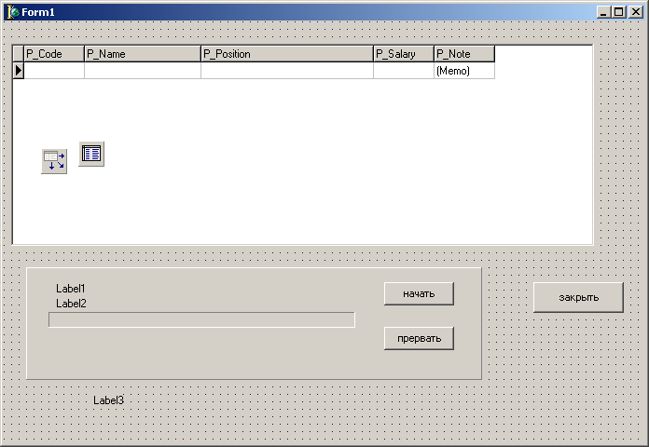
рис 12. Форма после размещения компонентов.
Суть примера в том что перебираются записи набора данных Table начиная с первой и подсчитывается сумма значений, содержащихся в поле P_Salary . для запуска и остановки процесса расчета используются кнопки Start и Break с заголовками Начать и Прервать. Поле индикатора Progressbar1 служит для показа хода работы, а процент перебранных записей отображается в надписи label2. теперь дважды щелкнем по форме и в открывшемся окне кода напишем следующее, но перед этим объявим в разделе Var переменную:
var
Form1: TForm1;
workbreak:boolean;
implementation

а в коде формы напишем:

start.Enabled:=true;
break.Enabled:=false;
workbreak:=false;

А теперь напишем обработчик кнопки Начать.

start.Enabled:=fasle;
break.Enabled:=true;
s:=0;
progressbar1.Max:=table1.RecordCount;
table1.DisableControls;
table1.First;
while not table1.Eof do begin
s:=s+form1.Table1.fieldbyname('P_Salary').AsFloat;
// без этого вызова не будет обрабатываться нажатие кнопки Прервать
application.ProcessMessages;
progressbar1.Position:=table1.RecNo;
label2.Caption:=inttostr(round(progressbar1.Position/progressbar1.Max*100))+'%';
if workbreak then goto 10;
table1.Next;
end;
label3.Caption:='Итого '+floattostr(s);
10:
table1.EnableControls;
progressbar1.Position:=0;
label2.Caption:='';
start.Enabled:=true;
break.Enabled:=false;
workbreak:=false;

переменные S, и метку 10 опишите в разделе описания переменных этой процедуры.

Напишите обработчик события кнопки Прервать.

workbreak:=true;

Запустите программу и проверьте результат.

Замечание
Нужно в поле P_Salary внести около 200 записей чтобы увидеть результат.

Цикл обработки запускается при нажатии кнопки Начать. Перед началом цикла определяется максимальное значение индикатора Progressbar , переменная Workbreak устанавливается в False., а визуальные компоненты отключаются от набора данных Table. В цикле происходит подсчет суммы, а также отображение хода выполнения работ в поле индикатора Progressbar1 и надписи Label2. ]

Создание БД
А теперь попробуем создать БД содержащую сведения о сотрудниках. БД будет содержать две таблицы: Основная с полями key,Фамилия, Имя, Должность, Оклад и Подчиненная с полями key,key1 –для связи ,Дата_рождения, семейное_положение, Адрес, Телефон.
Связь между таблицами один - к – одному. Т.е. одной записи в Основной таблице соответствует одна запись Подчиненной таблицы.
Теперь запустите DatabaseDesktop и создайте структуру Основной таблицы сохранив ее под именем Sotr, и вторую под названием Dop.
Структура двух таблиц представлена на рисунках 13 и 14 соответственно.

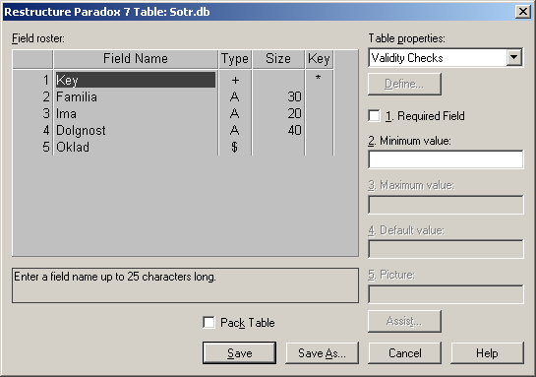
рис 13. Структура Основной таблицы.

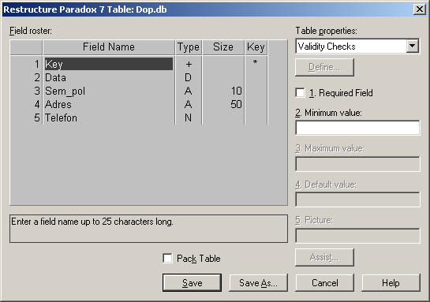
рис 14. Структура Подчиненной таблицы.

Запустите Делфи и подсоедините БД.

Table1 и Table2 переименуйте соответственно Sotr и Dop. Также переименуйте DataSource1 и DataSource2 в SotrSource и DopSource соответственно.

Теперь скройте ненужные поля. Теперь создайте меню для Добавления, Редактирования и Удаления записи.

Справочник
Для поля Должность создадим справочник. Для этого запустите DatabaseDesktop и создайте структуру справочника (см рис 16):

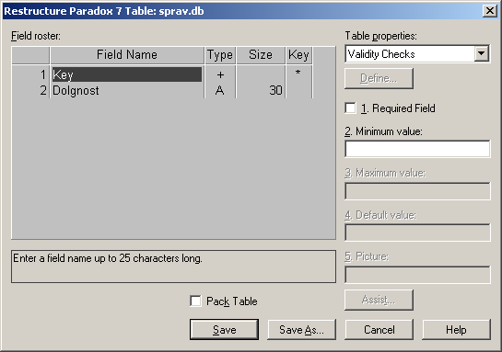
рис 16. Структура таблицы Справочник.

Теперь создайте меню Справочник. На форме разместите компоненты Table – переименуйте его в Sprav, DataSource – SpravSource. Создайте новую форму разместите на ней DBGrid и DBNavigator. Свяжите формы и подсоедините компоненты друг с другом.
Запустите программу и попробуйте заполнить справочник.

Создание формы
Выйдите из программы добавьте новую форму разместите на ней следующие компоненты (см рис 17):

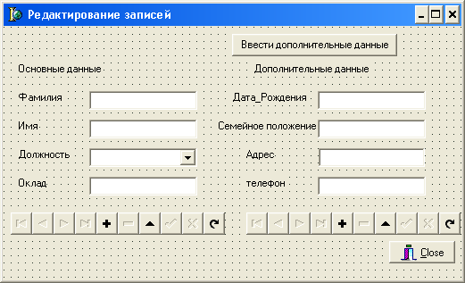
dbedit
dblookupcombobox
рис 17. Форма Редактирование записей.

Как настроить компоненты DBEdit вы знаете. Настроим компонент DBLookupComboBox. Выделите его и настройте свойства в соответствии с таблицей 3.
Таблица 3.
DataSource | SotrSource
DataField | Dolgnost
ListSource | SpravSource
ListField | Dolgnost
KeyField | Key1

Теперь сделаем следующее. А теперь самостоятельно пропишите кнопки меню Редактировать запись, Удалить запись.

Запустите программу и проверьте результат. Вы видите что в поле должность отображается только номер поля в котором «сидит» данная запись. Чтобы этого избежать нужно создать дополнительное поле т.н. динамическое, которое работает только при запуске программы. Для этого выделите набор данных Sotr. Свойстве Active выставьте в False. Теперь два раза щелкните по набору данных и в открывшемся окне редактора щелкните правой кнопкой мыши и выберите пункт New Field (Создать поле). И заполните открывшееся окно в соответствии с рисунком 18.

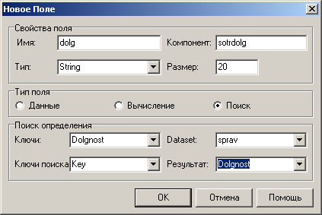
рис 18. Создание поля.

После создания поля щелкните по кнопке ОК и новое поле появится в редакторе. Переместите его поближе к полю Dolgnost. Теперь выделите поле Dolgnost и скройте его. Тоже самое проделайте с DBGrid. Активизируйте набор данных. Запустите программу. Вы видите что поле в Должность отображаются именно записи а не их числовые номера. Вот для этого и служат справочники.

Вычисляемое поле.

Часто в БД нужно делать некоторые расчеты. Например просчитать заработную плату за год. Это можно сделать автоматически. Т .е. в БД добавим поле Годовой_оклад. Для этого выделите набор данных Sotr, закройте его (Active=false). Создайте в нем поле в соответствии с рисунком 19.
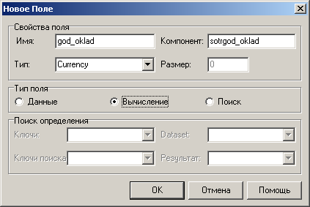
рис 19. Создание поля.

Теперь активизируйте набор данных. Выделите его, перейдите на вкладку Events(События). Найдите событие OnCalcField и напишите следующее:

sotrgod_oklad.Value:=sotroklad.Value*12;

Запустите программу и проверьте результат.

Теперь мы можем спокойно добавлять, редактировать и удалять записи, работать со справочником, у нас автоматически вычисляется поле Годовой_оклад. Неудобно одно, поле Дата_рождения. Создадим для этого поля шаблон. Как это делать вы должны помнить из предыдущего материала.
Давайте поменяем названия заголовков столбцов на русские названия. Для этого два раза щелкните по DBGrid выделите поле Familia, и поменяйте свойство Caption в соответствии с рис 20.
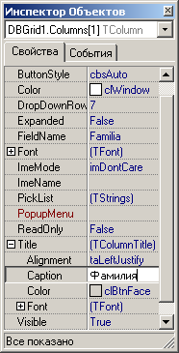
рис 20. Изменение названия поля.

Поиск данных

А теперь осуществим поиск записей таким образом. Добавьте к проекту новую форму свяжите ее с главной формой. Разместите на форме следующие компоненты Query, DataSource, Edit, DBGrid.
Настройте их следующим образом:
Qurey1
DatabaseName=здесь нужно выбрать ваш псевдоним
SQL/string/=select * from sort
Active=true

DataSource1
DataSet=Query1

Теперь выделите Edit1 найдите событие OnKeyUp и напишите следующий код:

form4.Query1.SQL.Text:='Select Familia, Ima, Oklad From sotr Where (Familia Like "'+Edit1.Text + '%" )';
form4.DBGrid1.DataSource:=datasource1;
form4.Query1.Active:=true;

Теперь перейдите на главную форму создайте меню Поиск с подпунктом По фамилии. И в обработчике напишите:

form4.showmodal;

Запустите программу и проверьте результат. Очень удобный поиск не правда ли.

Увеличение оклада
Во многих предприятиях бывает, что нужно увеличить оклад сотрудникам на определенную сумму или процент. Давайте попробуем продемонстрировать это в нашей программе. Для этого добавьте пункт меню Увеличение оклада, а также компоненты Edit и Button. У обоих компонентов в свойстве Visible установите false. А в обработчике меню напишите такой код, чтобы при нажатии меню эти компоненты становились бы видимыми. Теперь напишем обработчик кнопки Рассчитать.

k:=strtoint(edit1.text);
sotr.First;
while not sotr.Eof do begin
x:=form1.sotr.fieldbyname('oklad').AsInteger;
x:=x+k;
sotr.Edit;
sotr.FieldByName('oklad').AsInteger:=x;
sotr.Post;
sotr.Next;
end;

переменные х и к опишите.

Запустите программу и проверьте результат.

Другие методы поиска
Рассмотрим еще несколько методов поиска.
Метод Lookup
Суть метода в том, что он не ставит указатель на найденную запись, а выдает сообщение об этой записи. Например мы вводим имя сотрудника, а в ответ выйдет сообщение об окладе данного сотрудника или еще какие – нибудь данные. Продемонстрируем это на следующем примере.
Добавьте в меню Поиск пункт Метод lookup
Разместите на форме 2 компонента Edit и 1 Button. Сделайте так чтобы при нажатии пункта меню Метод lookup эти компоненты появлялись. А теперь напишем обработчик кнопки:

a:=sotr.Lookup('Familia;Ima',vararrayof([edit2.Text,edit3.text]),'Dolg');
b:=sotr.Lookup('Familia;Ima',vararrayof([edit2.Text,edit3.text]),'oklad');

if (a<>null) and (b<>null)then
showmessage('Dolg= '+string(a)+#13+
'Oklad= '+string(b));

переменные а и b опишите как переменные типа Variant.

Запустите программу и введите фамилию и имя сотрудника. Результатом должно стать сообщение следующего вида:

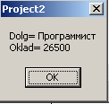

Метод поиска по диапазону

Добавьте пункт меню. 2 компонента Edit и 2 Button. Первую кнопку назовите Применить а вторую – Отмена. Напишем обработчик кнопки Применить:

with sotr do begin
// установка верхней границы диапазона
SetRangeStart;
fieldbyname('Oklad').AsInteger:=strtoint(Edit4.Text);
// установка нижней границы диапазона
SetRangeEnd;
fieldbyname('Oklad').AsInteger:=strtoint(Edit5.Text);
// включение поиска
ApplyRange
end;

обработчик кнопки Отмена

sotr.CancelRange;

теперь нужно чтобы поле оклад было индексным. Для этого перейдите в Database Desktop откройте таблицу Sotr в окне Table Properties выберите пункт Secondary Indexes. Теперь нажмите кнопку Define, в появившемся окне выделите поле Oklad и нажмите кнопку со стрелкой вправо, поле автоматически перейдет в соседнее окно. Нажмите ОК. дайте название. Нажмите ОК. Затем Save. Вернитесь в Дельфи. Выделите набор данных Sotr, найдите свойство Indexname и выберите из выпадающего списка ваш индекс. Запустите программу.

Отчет связанных таблиц

Фильтрация
Попробуйте сами отфильтровать записи По должности.

Сортировка
Отсортируйте записи По фамилии, По кладу.

IV. Список литературы

- Бобровский С.И. Delphi 7: Учебный курс. – СПб.:Питер,2003.
- Гофман В.Э., Хомоненко А.Д. Delphi 6. – СПб.:БХВ – Санкт – Петербург. 2002.
- Домалевский С.С. Программирование в Delphi. 2 ч.Кокшетау 2004.
- Епанешников А.,Епанешников В. Программирование в среде Delphi: Упособие: в 4 х ч. Ч. 4. Работа с Базами данных. М.:ДИАЛОГ-МИФИ, 1998.
- Жуков А. Изучаем Delphi. – СПб.:Питер, 2002.
- Культин Н.Б. Delphi 7. СПб.:БХВ – Санкт-Петербург, 2002.
- Фаронов В.В., Шумаков П.В. Руководство разработчика: 2 т. Разработка компонентов и программирование баз данных.. –Вильямс, 2000.

